**KẾ HOẠCH BÀI DẠY**

|  |  |
| --- | --- |
| Trường: THCS PHAN BỘI CHÂU  **Tổ: KHTN- TD** | *Họ và tên giáo viên*  *Phạm Văn Trung* |

**TÊN BÀI DẠY:**

# - Chạy cự ly ngắn (Xuất phát cao và chạy lao sau xuất phát)

**- Bóng rổ *(Kĩ thuật dẫn bóng tại chỗ và trên đường thẳng)***

**Môn học: GDTC**

**Lớp: 6**

*Thời gian thực hiện: 90 phút*

***(Tiết 51 - 52)***

**I. MỤC TIÊU:**

***1. Về kiến thức:***

*- Chạy CLN (60m)*

+ Ôn KT xuất phát cao và chạy lao sau xuất phát.

***+*** Một số điều luật cơ bản trong thi đấu ĐK.

- Bóng rổ:

+ Nhận biết được cấu trúc kĩ thuật dẫn bóng trên đường thẳng và biết cách luyện tập.

***2. Về năng lực:***

*a. Năng lực chung:*

- Năng lực tự chủ và tự học: Tích cực tự học, tự rèn, biết sửa chữa những sai sót về tư thế; Biết quan sát kỹ thuật động tác qua tranh, động tác mẫu của GV.

- Năng lực giao tiếp và hợp tác: Biết phân công, hợp tác khi tập luyện.

*b. Năng lực đặc thù:*

- Năng lực chăm sóc sức khỏe: Chuẩn bị trang phục một cách phù hợp

- Năng lực vận động cơ bản

+ Thực hiện được KT xuất phát cao và chạy lao sau xuất phát.

+ Biết được một số điều luật cơ bản nhất trong thi đấu ĐK.

+ Thực hiện được KT dẫn bóng tại chỗ.

+ Vận dụng các bài tập đã học để vui chơi và rèn luyện.

+ Biết cách tham gia trò chơi theo yêu cầu của giáo viên.

+ Tích cực, chủ động trong luyện tập và giúp đỡ bạn.

***3. Về phẩm chất:***

- Trách nhiệm: Thực hiện đúng yêu cầu của giáo viên trong tiết học và hoạt động nhóm. Giữ vệ sinh sân bãi sạch sẽ.

- Nhân ái: giúp đỡ bạn trong tập luyện.

**II. ĐỊA ĐIỂM - PHƯƠNG TIỆN:**

***1. Địa điểm****:* Sân thể dục của trường

***2. Phương tiện:***

+ Giáo viên chuẩn bị: Tranh ảnh, tài liệu, trang phục thể thao, còi.

+ Học sinh chuẩn bị: Giầy thể thao, trang phục.

**III. PHƯƠNG PHÁP VÀ HÌNH THỨC TỔ CHỨC LỚP HỌC:**

*- Phương pháp dạy học chính:* Làm mẫu, giảng giải, tập luyện, thi đua.

*- Hình thức tập luyện:* Cá nhân, cặp đôi, nhóm.

**IV. TIẾN TRÌNH DẠY HỌC:**

***1. Hoạt động mở đầu: (8-10 phút)***

*1.1. Mục tiêu:* Chủ động lắng nghe, tích cực khởi động theo yêu cầu của giáo viên.

*1.2. Tổ chức hoạt động:*

*a) Giáo viên:*

- Nhận lớp, điểm danh, phổ biến các nội dung học tập, mục tiêu về các yêu cầu cần đạt của bài học.

- GV yêu hướng dẫn HS khởi động

*+ Khởi động chung:*

Chạy trên địa hình tự nhiên chạy nhẹ một vòng sân.

Xoay các khớp, ép dọc, ép ngang…

+ *Khởi động chuyên môn:* Chạy bước nhỏ, chạy nâng cao đùi, chạy gót chạm mông…

*b) Học sinh:* Đưa cơ thể từ trạng thái tĩnh sang trạng thái hoạt động vận động.

+ HS quan sát, lắng nghe và thực hiện nhiệmvụ theo yêu cầu của giáo viên.

+ HS tự giác, tích cực thực hiện các hoạt động vận động để tâm thế và thể chất sẵn sàng tiếp nhận lượng vận động ở mức cao hơn ở hoạt động tiếptheo.

***2. Hoạt động hình thành kiến thức: (15-20 phút)***

*2.1. Mục tiêu:*

*-* Học sinh chú ý quan sát hướng dẫn để thực hiện đúng các yêu cầu của giáo viên

* Hình thành thói quen tự giác tập luyện thể thao.
* Tự tập luyện để hoàn thành lượng vận động giáo viên yêu cầu

*2.2. Nội dung:*

**Tiết 1: Chạy cự li ngắn:**

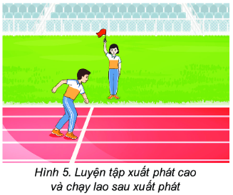 *Tiếp tục luyện tập kĩ thuật xuất phát cao và chạy lao sau xuất phát.*

- Cho HS lần lượt thực hiện xuất phát cao và chạy lao sau xuất phát theo hiệu lệnh của GV

- Chỉ dẫn HS một số sai sót thường gặp trong luyện tập

- Học sinh quan sát, lắng nghe và theo dõi để thực hiện theo yêu cầu của giáo viên

**Tiết 2: - Bóng rổ**

- Nhận biết được cấu trúc kĩ thuật dẫn bóng trên đường thẳng và biết cách luyện tập.

- Vận dụng các bài tập đã học để vui chơi và rèn luyện.

- Biết cách tham gia trò chơi theo yêu cầu của giáo viên.

- Gọi 1-2 hs lên thực hiện

- Học sinh quan sát tranh, lắng nghe và theo dõi các bạn thực hiện kỹ thuật

theo yêu cầu của GV.

- HS chú ý quan sát và thực hiện theo yêu cầu giáo viên

- Một số điều luật cơ bản môn bóng rổ.

***3. Hoạt động tập luyện: (40 - 45 phút)***

*3.1. Mục tiêu:*

- Chủ động, tích cực thực hiện nhiệm vụ luyện tập được giao và hỗ trợ bạn học trong nhóm cùng tập luyện.

*-* Tự tập luyện để hoàn thành lượng vận động của bài tập

*3.2. Nội dung:*

**Tiết 1: Chạy cự li ngắn:**

*Xuất phát cao và chạy lao sau xuất phát.*

- Phổ biến nội dung, yêu cầu luyện tập xuất phát cao và chạy lao sau xuất phát:

+ Luyện tập xuất phát cao và chạy lao sau xuất phát theo thứ tự: Từ tại chỗ đến kết hợp di chuyển, từ chậm đến nhanh, từ tốc độ thấp đến tốc độ tối đa.

-Tổ chức hình thức luyện tập cặp đôi, nhóm.

- Quan sát, đánh giá, chỉ dẫn hoạt động luyện tập của HS.

- Hướng dẫn HS phát hiện và sửa chữa sai sót khi luyện tập

- HS thực hiện từ không bóng đến có bóng, từ chậm đến nhanh

- Luyện tập cặp đôi: luân phiên hô khẩu lệnh cho bạn thực hiện động tác xuất phát và chạy lao sau xuất phát theo yêu cầu của GV

- Luyện tập theo nhóm: luân phiên chỉ huy nhóm luyện tập: Xuất phát cao theo hiệu lệnh; phối hợp xuất phát và chạy lao sau xuất phát 10-15m lần lượt từ 3-4 lần

- Quan sát, đánh giá luyện tập của các bạn trong nhóm

*- GV phổ biến chung cho cả lớp: Một số điều luật trong thi đấu các môn chạy.*

**Tiết 2: Bóng rổ**

- Nhận biết được cấu trúc kĩ thuật dẫn bóng trên đường thẳng và biết cách luyện tập.

*-* Chia lớp làm 4 tổ tập luyện.

- Yêu cầu: Thực hiện đồng loạt, nhóm nam-nữ.

- Các nhóm thực hiện theo yêu cầu của giáo viên

- Một số điều luật cơ bản môn bóng rổ

. - HS thực hiện theo huớng dẫn của giáo viên.

- GV huớng dẫn cách chơi cho hs. quan sát, đánh giá kết quả các đội chơi.

- HS chú ý theo dõi huớng dẫn của giáo viên để tham gia trò chơi.

***4. Hoạt động 4: Vận dụng (5- 8 phút)***

*4.1 Mục tiêu:* Hình thành thói quen vận động thông qua trò chơi phát triển sức nhanh.

*4.2 Nội dung:*

Trò chơi: Ai nhanh hơn

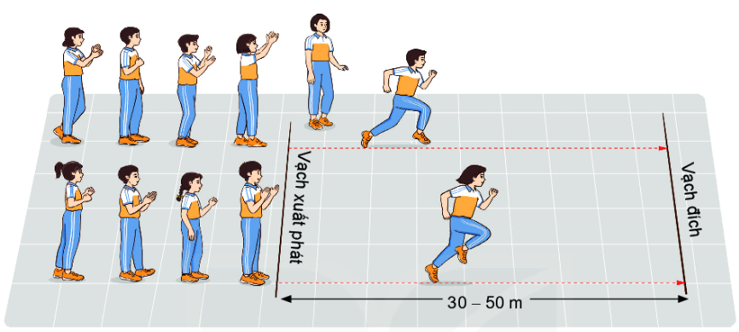

*-* GV hướng dẫn 01 nhóm ngẫu nhiên (mời vài học sinh) thực hiện mẫu trò chơi, sau đó nêu những chú ý choHS.

- GV tiến hành tổng kết, khen thưởng các đội thực hiện tròchơi.

*-* HS chia thành 4 - 5 nhóm, mỗi nhóm tối đa 8HS.

*-* HS thực hiện trò chơi dưới sự điều khiển củaGV.

***5. Hoạt động kết thúc: (5 – 7 phút)***

*5.1. Mục tiêu:*Hình thành thói quen tập luyện thể thao tại nhà.

*5.2. Tổ chức hoạt động:*

- Hồi tĩnh: Ði thường vòng tròn, vừa đi vừa đánh tay hít thở sâu, sau đó tập trung thành 4 hàng ngang.

- Nhận xét tiết học.

- GV nhắc học sinh về tham gia giao thông và phòng tránh đuối nước.

- Giao nhiệm vụ về nhà: Xem tranh, video về các nội dung học.

- Xuống lớp.